Εφαρμογή Android για την οργάνωση αιμοδοσιών

Κυνδελέρος Βασίλειος
Μηχανικών Πληροφορικής και Ηλεκτρονικών Συστημάτων
Διεθνές Πανεπιστήμιο της Ελλάδος
Θεσσαλονίκη, Ελλάδα
kyndelerosvasilis@gmail.com

Abstract—Σε αυτό το άρθρο παρουσιάζεται η εφαρμογή Blood Donation App. Αρχικά, αναφέρεται ο σκοπός εφαρμογής της και ποιες εφαρμογές ή υπηρεσίες έχουν υλοποιηθεί για να εξυπηρετούν αυτό το ζήτημα. Στη συνεχεία αναφέρεται η περιγραφή του σχεδιασμού της εφαρμογής, τα χαρακτηριστικά της υπηρεσίας της προστιθέμενης αξίας καθώς και το τεχνολογικό περιβάλλον που χρησιμοποιήθηκε. Στο τέλος παρουσιάζονται δύο ενδεικτικά συστατικά της εφαρμογής, η τεκμηρίωση ενός κομματιού από τον κώδικα που υλοποιήθηκε καθώς και τις μελλοντικές επεκτάσεις που μπορούν να πραγματοποιηθούν στην εφαρμογή
Keywords-component; Αιμοδοσίες; Εφαρμογές; Υπηρεσίες; Αίτηση; Ομάδες αίματος; Εφαρμογή;

Εισαγωγη – σκοποσ της εφαρμογησ
Στις μέρες μας, με την εξέλιξη της τεχνολογίας, υπάρχει η δυνατότητα πολλά πράγματα που κάνουμε στην καθημερινότητα μας να μπορούμε να τα οργανώσουμε καλύτερα με την βοήθεια πολλών εφαρμογών που δημιουργούνται. Ένα από αυτά είναι και το Blood Donations app, του οποίου ο κυριότερος σκοπός είναι να γίνεται καλύτερη οργάνωση των αιμοδοσιών σε όλη την χώρα. Έτσι, θα μπορούν να οργανώσουν καλύτερα το προσωπικό που θα χρειαστεί να εξυπηρετεί τους αιμοδότες καθώς και τις απαραίτητες προμήθειες εξοπλισμού (φιάλες, οινόπνευμα κτλ.) και τροφίμων (νερά, χυμοί, μπανάνες κτλ.).
Η εφαρμογή θα έχει και άλλες δυνατότητες για να γίνεται ολοένα και πιο χρήσιμη στο χρήστη. Μια από αυτές είναι ότι θα μπορεί να ενημερώνεται για το τι πρέπει να κάνει πριν πάει σε μια αιμοδοσία και ταυτόχρονα να ελέγχει αν πληροί τα κριτήρια, ώστε να μπορέσει να δώσει αίμα και να βλέπει σε ποιες περιπτώσεις δεν θα μπορεί. Επίσης θα μπορεί να βλέπει γρήγορα τις συμβατότητες των ομάδων αίματος, για να ξέρει σε ποιες μπορεί να δώσει και από ποιες μπορεί να πάρει, καθώς και να δει όλους τους συλλόγους που είναι σε όλη την χώρα.
Άλλες δυνατότητες που έχει είναι να μπορεί να υπολογίσει την χρονική διάρκεια που έχει περάσει από την τελευταία αιμοδοσία που συμμετείχε και στο τέλος θα μπορεί να κάνει άμεσα αίτηση για να πάρει φιάλες για έναν συγγενή που τις χρειάζεται αλλά και για να μπορέσει να γίνει δότης μυελού των οστών.

Εφαρμογεσ και υπηρεσιεσ που εχουν ηδη αναπτυχθει

Εφαρμογές
Έχουνε υλοποιηθεί δύο εφαρμογές για τα κινητά τηλέφωνα. Και οι δύο έχουν παρόμοια αρχιτεκτονική και δομή, καθώς και οι δύο υλοποιούνται από την Red Cross, και ο κύριος σκοπός τους είναι ο ίδιος, να μπορούν οι χρήστες να διαλέγουν μέρα και ώρα για να δώσουν αίμα, βλέποντας και τους χάρτες για βλέπουν και την τοποθεσία που πρόκειται να πραγματοποιηθεί και να κερδίζουν διάφορους πόντους όταν πηγαίνουν συχνά να δώσουν αίμα. Οι δύο εφαρμογές είναι οι εξής:
- Blood Donor που υλοποιήθηκε από την American Red Cross.
- Donate Blood η οποία δημιουργήθηκε από την Australian Red Cross Lifeblood.

Υπηρεσίες
Η μόνη υπηρεσία που έχει ήδη αναπτυχθεί για αυτό το ζήτημα είναι το Εθνικό Μητρώο Αιμοδοτών, όπου σε αυτήν την υπηρεσία οι χρήστες συνδέονται και μπορούν να δούνε συνολικά πόσες αιμοδοσίες έχουν κάνει, τον χρόνο που χρειάζεται να περιμένουν μέχρι την επόμενη αιμοδοσία να κάνουν αίτηση για παραλαβή της ταυτότητας του αιμοδότη και τέλος να βλέπουν στο ημερολόγιο πότε γίνονται οι επόμενες αιμοδοσίες και σε ποια μέρη.

Περιγραφη του σχεδιασμου της υπηρεσιασ
Οι βασικές απαιτήσεις της εφαρμογής είναι οι εξής:
- Σύνδεση του χρήστη στην εφαρμογή: Ο χρήστης χρειάζεται να εισάγει το email του και τον κωδικό, για να μπορέσει να συνδεθεί και να μπορεί να διαλέξει ημερομηνία για αιμοδοσία.
- Γενικές πληροφορίες: Ο χρήστης ενημερώνεται για απλές πληροφορίες για την αιμοδοσία και τους συλλόγους αυτούς καθώς και για τις ομάδες αίματος.
- Επιλογή ημερομηνίας για αιμοδοσία: Ο χρήστης θα εισάγει το ονοματεπώνυμό του, τον σύλλογο αιμοδοτών και την ημερομηνία που σκοπεύει να πάει να δώσει αίμα. Αν δεν έχει συνδεθεί με τα στοιχεία του τότε δεν θα μπορεί να επιλέξει ημερομηνία.
- Υπολογισμός χρονικής διάρκειας από την τελευταία αιμοδοσία: Ο χρήστης θα εισάγει μόνο την ημερομηνία της προηγούμενης αιμοδοσίας που συμμετείχε και θα μπορεί να δει συνολικά πόσος χρόνος έχει περάσει από τότε.
- Αίτηση για φιάλες αίματος: Σε περίπτωση που χρειαστεί κάποιος χρήστης φιάλες για έναν συγγενή του θα πρέπει να εισάγει το ονοματεπώνυμο του αλλά και του ασθενή, το τηλέφωνό του, τον τύπο αίματος του ασθενή και τις φιάλες που χρειάζεται.
- Δότης μυελού των οστών: Ο χρήστης θα χρειαστεί να εισάγει μόνο το ονοματεπώνυμό του και το τηλέφωνό του για να μπορέσει να γίνει δότης.

χαρακτηριστικα της υπηρεσιασ προστιθεμενησ αξιασ
Η συγκεκριμένη υπηρεσία υλοποιείται στην κομμάτι της ηλεκτρονικής υγείας (e-health). Υπάρχουν πολλά χαρακτηριστικά που μπορεί να έχει μια οποιαδήποτε υπηρεσία προστιθέμενης αξίας. Στην συγκεκριμένη εργασία χρησιμοποιούνται δύο από αυτά τα χαρακτηριστικά και είναι οι εξής:
- Εξατομικευμένη εξυπηρέτηση: Η υπηρεσία λαμβάνει υπόψη όλες τις ανάγκες και προτιμήσεις των χρηστών και ο καθένας εξυπηρετείται ξεχωριστά.
- Υποστήριξη πελατών: Για κάθε πρόβλημα που προκύπτει κατά την χρήση της εφαρμογής, η υπηρεσία εξυπηρετεί άμεσα και αποτελεσματικά δίνοντας γρήγορες και εξατομικευμένες απαντήσεις στους χρήστες, μέσω email ή τηλεφώνου.

Τεχνολογικο περιβαλλον
Τα τεχνολογικά περιβάλλοντα που χρησιμοποιήθηκαν για την υλοποίηση της εφαρμογής είναι τα εξής:
- Το προγραμματιστικό περιβάλλον που χρησιμοποιήθηκε είναι το Android Studio με γλώσσα προγραμματισμού την Java και για την σχεδίαση των layout χρησιμοποιήθηκε το XML.
- Το Firebase της Google για την αυθεντικοποίηση του χρήστη.
- Το πρόγραμμα SQLite για την εισαγωγή στοιχείων στους πίνακες και την εμφάνιση των συλλόγων αιμοδοτών.

ενδεικτικα συστατικα της υπηρεσιασ
Σε αυτήν ενότητα θα παρουσιαστούν τρία διαφορετικά ενδεικτικά συστατικά που περιέχει η εφαρμογή.

Υπολογισμός χρονικής διάρκειας
Ο χρήστης θα χρειαστεί να εισάγει μόνο την ημερομηνία από την προηγούμενη αιμοδοσία που συμμετείχε. Ωστόσο, θα πρέπει να εισάγει την ημερομηνία με τον έγκυρο τύπο μορφής που είναι dd/mm/yyyy. Στην περίπτωση που εισάγει με άλλον τρόπο μορφής θα εμφανιστεί το παρακάτω μήνυμα:
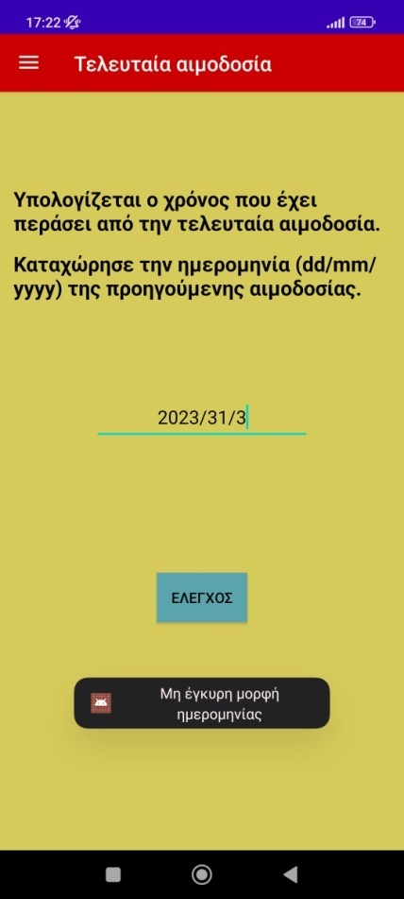
Εικόνα 1, Μη έγκυρη μορφή ημερομηνίας

Αν εισάγει την έγκυρη μορφή και είναι πριν από την τωρινή, τότε θα εμφανίσει τον χρόνο που πέρασε, όπως φαίνεται στην παρακάτω εικόνα:

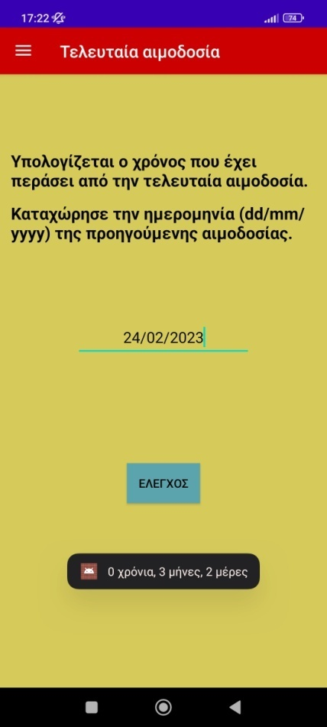
Εικόνα 2, Εμφάνιση χρονικής διάρκειας

Αίτημα για δότης μυελού των οστών
Στην περίπτωση αυτή, ο χρήστης θα εισάγει μόνο το ονοματεπώνυμό του και το τηλέφωνό του. Όταν πατήσει το κουμπί της υποβολής, τότε γίνεται έλεγχος αν το τηλέφωνο που δόθηκε είναι δεκαψήφιος. Αν δεν δόθηκε έγκυρος αριθμός τότε εμφανίζεται το παρακάτω μήνυμα:
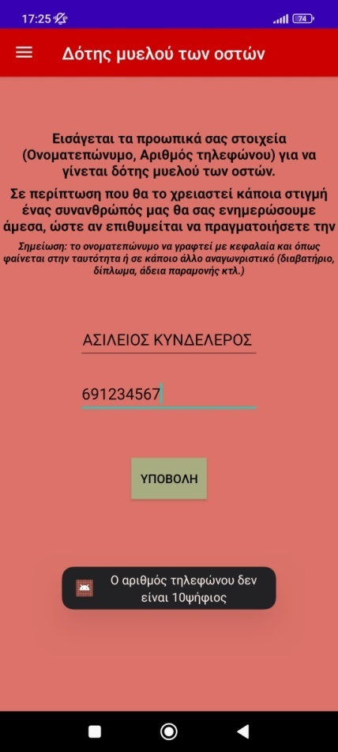
Εικόνα 3, Μη-έγκυρος αριθμός

Όμως αν ο χρήστης δώσει δεκαψήφιο αριθμό, τότε θα ολοκληρωθεί με επιτυχία η διαδικασία εισαγωγής στοιχείων εμφανίζοντας το μήνυμα της παρακάτω εικόνας:

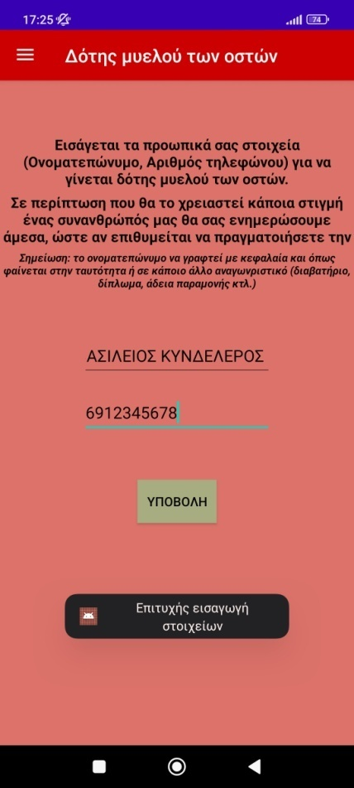
Εικόνα 4, Ολοκλήρωση της εισαγωγής

μελλοντικεσ επεκτασεισ

Βραχυχρόνιες
Στις βραχυχρόνιες επεκτάσεις θα ήθελα να υλοποιηθούν αρκετά χαρακτηριστικά για να γίνεται πιο εύκολη η χρήση της εφαρμογής από τον χρήστη. Τα χαρακτηριστικά αυτά είναι τα εξής:
- Να υλοποιηθεί η εφαρμογή για iOS συσκευές, για να μπορεί να εξυπηρετεί αρκετούς χρήστες ακόμη.
- Να ειδοποιείται ο χρήστης σε δύο περιπτώσεις. Στην πρώτη όταν πλησιάζει η ημερομηνία που είχε επιλέξει για να δώσει αίμα και η δεύτερη όταν περάσει το όριο αναμονής να μπορεί να δει αιμοδοσίες που πρόκειται να πραγματοποιηθούν στις επόμενες μέρες και βρίσκονται κοντά στον χρήστη.
- Να γίνεται έλεγχος της βάσης δεδομένων όταν εισάγει ο χρήστης στοιχεία, ώστε να μην καταχωρεί λάθος εισαγωγές.
- Να μπορεί να επιλέγει την ημερομηνία μαζί με την ώρα που θα θέλει να βρεθεί στο χώρο της αιμοδοσίας.
- Και να δημιουργείται ένα QR code, όταν εισάγει τα στοιχεία και την μέρα που θα θέλει να δώσει αίμα και να ελέγχεται την ημέρα της αιμοδοσίας.

Μακροχρόνιες
Κάποια στιγμή στο μέλλον, θα ήθελα να γίνεται συλλογή πόντων για κάθε αιμοδοσία που συμμετέχει ο χρήστης και με του πόντους αυτούς θα μπορεί να εξαργυρώσει αυτούς του πόντους για αγοράζει εισιτήρια, να κάνει αγορές και αλλά πολλά. Με αυτόν τον τρόπο θα μπορεί να προσελκύσει τους νέους να ξεκινήσουν να δίνουν αίμα.

τεκμηριωση κωδικα
Σε αυτήν την ενότητα παρουσιάζεται ο κώδικας που υλοποιήθηκε στην μέθοδο dateDiffernce() για να υπολογίζει την διαφορά της ημερομηνίας της προηγούμενης αιμοδοσίας με την τωρινή.
public void dateDifference(){
// Ορισμός σημερινής ημερομηνίας
TodayDate = LocalDate.now();
// Έλεγχος αν η ημερομηνία που εισάχθηκε από τον χρήστη είναι πιο μετά από την σημερινή
if (Ldate.isAfter(TodayDate)) {
Toast.makeText(getContext(), "Δόθηκε ημερομηνία μετά από την τωρινή",
Toast.LENGTH_SHORT).show();
return;
}
// Υπολογισμός διαφοράς
Period period = Period.between(Ldate, TodayDate);
// Διαχωρισμός σε χρόνια, μήνες και μέρες
int years = period.getYears();
int months = period.getMonths();
int days = period.getDays();
// Εμφάνιση αποτελέσματος
// Γίνεται ταυτόχρονα έλεγχος του ποσού των χρόνων των ημερών και των ημερών
// Για καλύτερη εμφάνιση του μηνύματος
if (years != 1 && months != 1 && days != 1) Toast.makeText(getContext(),
years + " χρόνια, " + months + " μήνες, " + days + " μέρες",
Toast.LENGTH_SHORT).show();
else if (years != 1 && months != 1 && days == 1) Toast.makeText(getContext(),
years + " χρόνια, " + months + " μήνες, " + days + " μέρα",
Toast.LENGTH_SHORT).show();
else if (years != 1 && months == 1 && days != 1) Toast.makeText(getContext(),
years + " χρόνια, " + months + " μήνας, " + days + " μέρες",
Toast.LENGTH_SHORT).show();
else if (years != 1 && months == 1 && days == 1) Toast.makeText(getContext(),
years + " χρόνια, " + months + " μήνας, " + days + " μέρα",
Toast.LENGTH_SHORT).show();
else if (years == 1 && months != 1 && days != 1) Toast.makeText(getContext(),
years + " χρόνος, " + months + " μήνες, " + days + " μέρες",
Toast.LENGTH_SHORT).show();
else if (years == 1 && months != 1 && days == 1) Toast.makeText(getContext(),
years + " χρόνος, " + months + " μήνες, " + days + " μέρα",
Toast.LENGTH_SHORT).show();
else if (years == 1 && months == 1 && days != 1) Toast.makeText(getContext(),
years + " χρόνος, " + months + " μήνας, " + days + " μέρες",
Toast.LENGTH_SHORT).show();
else if (years == 1 && months == 1 && days == 1) Toast.makeText(getContext(),
years + " χρόνος, " + months + " μήνας, " + days + " μέρα",
Toast.LENGTH_SHORT).show();
}
Σε αυτήν την μέθοδο ορίζονται δύο μεταβλητές τύπου LocalDate, αυτή που εισάχθηκε από τον χρήστη και η τωρινή ημερομηνία. Αρχικά, γίνεται έλεγχος αν η ημερομηνία που εισάχθηκε από τον χρήστη είναι πιο μετά από την τωρινή. Σε περίπτωση που είναι, εμφανίζει κατάλληλο μήνυμα και τερματίζει εκεί η μέθοδος, αλλιώς συνεχίζει με τη επόμενη εντολή που υπολογίζει την περίοδο μεταξύ των δύο ημερομηνιών.
Μετά αυτήν την περίοδο την χωρίζει σε τρεις διαφορετικές μεταβλητές τα χρόνια, τους μήνες και τις μέρες και στο τέλος γίνεται έλεγχος αν κάποιες ή όλες οι μεταβλητές είναι ίσες με το 1. Αυτό γίνεται ώστε στο μήνυμα που εμφανίζεται να αναγράφεται για παράδειγμα ως 1 χρόνος και όχι 1 χρόνια.

επιλογοσ
Η εφαρμογή που παρουσιάστηκε σε αυτό το άρθρο θα μπορέσει να βοηθήσει σε μεγάλο βαθμό στην οργάνωση όλων των αιμοδοσιών. Έτσι θα μπορεί να γίνεται και καλύτερη ενημέρωση του χρήστη σχετικά με τις αιμοδοσίες αλλά και να μπορεί να έχει άλλες πολλές δυνατότητες στην περίπτωση της δωρεά αίματος. Ωστόσο, τα τελευταία χρόνια, οι νέοι δεν συμμετέχουν τόσο ενεργά στις αιμοδοσίες, για αυτόν τον λόγο θα πρέπει να βρεθούν τρόποι για να προσελκύσουν αρκετούς από αυτούς να ξεκινήσουν να δίνουν αίμα και να μην προκύψουν προβλήματα με ελλείψεις φιαλών αίματος.

ενδεικτικη βιβλιογραφια
- Rehab S. Ali, Tamer F. Hafez, Ali Badawey Ali, Nadia Abd-Alsabour, “Blood Bag: A Web Application to Manage All Blood Donation and Transfusion Processes”, 2017
- Dr. A. Meiappane ,K. Logavignesh , R. Prasanna , T. Sakthivel, “DWORLD: Blood Donation App Using Android”, 2019
- M. Fahim, H. Ibrahim Cebe, J. Rasheed, F. Kiani, “mHealth: Blood Donation Application using Android Smartphone”, 2016

